
1008
16.06.2022
Об установлении публичного сервитута для размещения объекта электросетевого хозяйства «ВЛ-0,4 кВ № 2 от ТП № 66 наружное освещение» в границах кадастрового квартала 60:27:0060314 и земельных участков с кадастровыми номерами 60:27:0060314:1133; 60:27:0060314:25; 60:27:0060314:27

В соответствии со статьей 23, пунктом 1 статьи 39.37, подпунктом 4 статьи 39.38, статьей 39.39, пунктом 1 статьи 39.40, статьями 39.41, 39.42, 39.43, пунктом 1 статьи 39.45 Земельного кодекса Российской Федерации, пунктом 3, 4 статьи 3.6 Федерального закона от 25.10.2001 № 137-ФЗ «О введении в действие Земельного кодекса Российской Федерации», Федеральным законом от 06.10.2003 № 131-ФЗ «Об общих принципах организации местного самоуправления в Российской Федерации», приказом Министерства экономического развития Российской Федерации № 542 от 10.10.2018 «Об утверждении требований к форме ходатайства об установлении публичного сервитута, содержанию обоснования необходимости установления публичного сервитута», Положением о распределении полномочий органов местного самоуправления муниципального образования «Город Псков», утвержденным решением Псковской городской Думы от 16.12.2016 № 2161, на основании ходатайства от 28.02.2022 и заявления (исх. № 165/22 ПКБСЗ от 01.03.2022) Публичного акционерного общества «Россети Северо-Запад» (ИНН 7802312751, ОГРН 1047855175785) и схемы расположения границ публичного сервитута на кадастровом плане территории, руководствуясь подпунктом 6.1. пункта 6 статьи 32, подпунктом 5 пункта 1 статьи 34 Устава муниципального образования «Город Псков», Администрация города Пскова

ПОСТАНОВЛЯЕТ:

1. Установить в пользу Публичного акционерного общества «Россети Северо-Запад» (ИНН 7802312751, ОГРН 1047855175785) публичный сервитут площадью 840 кв.м в отношении земельных участков в границах кадастрового квартала 60:27:0060314 и земельных участков с кадастровыми номерами 60:27:0060314:1133 с местоположением: г. Псков, от ул. Алттаева, д. 2 до ул. Новоселов, д. 5а; 60:27:0060314:25 с местоположением: г. Псков, ул. Новоселов, ост. авт. "Архив"; 60:27:0060314:27 с местоположением: г. Псков, ул. Новоселов, д. 5А, и утвердить границу публичного сервитута согласно приложению к настоящему постановлению.
2. Цель установления публичного сервитута: размещение в целях эксплуатации объекта электросетевого хозяйства «ВЛ-0,4 кВ № 2 от ТП № 66 наружное освещение» и его неотъемлемых технологических частей, необходимых для организации электроснабжения населения.
3. Срок публичного сервитута: 49 (сорок девять) лет.
4. Срок, в течение которого в соответствии с расчетом заявителя использование земельных участков (их частей) и (или) расположенных на них объектах недвижимости в соответствии с их разрешенным использованием будет в соответствии с подпунктом 4 пункта 1 статьи 39.41 Земельного кодекса Российской Федерации невозможно или существенно затруднено (при возникновении таких обстоятельств) – от 3 до 60 дней.
5. Порядок установления зон с особыми условиями использования территорий и содержание ограничений прав на земельные участки в границах таких зон установлен постановлением Правительства Российской Федерации от 24.02.2009 № 160 «О порядке установления охранных зон объектов электросетевого хозяйства и особых условий использования земельных участков, расположенных в границах таких зон».
6. Плата за публичный сервитут не устанавливается.
7. График проведения работ при осуществлении деятельности, для обеспечения которой устанавливается публичный сервитут: при отсутствии аварийных ситуаций, капитальный ремонт объекта электросетевого хозяйства производится с предварительным уведомлением собственников (землепользователей, землевладельцев, арендаторов) земельных участков 1 раз в 10 лет (продолжительность не превышает три месяца для земельных участков, предназначенных для жилищного строительства (в том числе индивидуального жилищного строительства), ведения личного подсобного хозяйства, садоводства, огородничества; не превышает один год - в отношении иных земельных участков).
8. Публичное акционерное общество «Россети Северо-Запад» обязано привести земельный участок в состояние, пригодное для его использования в соответствии с разрешенным использованием, в срок не позднее чем три месяца после завершения эксплуатации объекта электросетевого хозяйства, указанного в пункте 2 настоящего постановления.
9. Комитету по управлению муниципальным имуществом города Пскова (Кузнецовой Е.В.) в течение пяти рабочих дней со дня принятия настоящего постановления направить копию настоящего постановления с приложением утвержденной схемы расположения границ публичного сервитута:
9.1 Северяковой Ирине Викторовне, являющейся правообладателем земельного участка, в отношении которого принято решение об установлении публичного сервитута;
9.2 в Управление Федеральной службы государственной регистрации, кадастра и картографии по Псковской области;
9.4 Публичному акционерному обществу «Россети Северо-Запад» (ИНН 7802312751, ОГРН 1047855175785).
10. Опубликовать настоящее постановление в газете «Псковские Новости» и разместить на официальном портале Администрации города Пскова в сети «Интернет».
11. Публичный сервитут считается установленным со дня внесения сведений о нем в Единый государственный реестр недвижимости.
12. Контроль за исполнением настоящего постановления возложить на заместителя Главы Администрации города Пскова Волкова П.В.

Глава Администрации
города Пскова Б.А. Елкин

Приложение
к постановлению Администрации
города Пскова
от 16.06.2022 № 1008
___
СХЕМА ГРАНИЦ РАЗМЕЩЕНИЯ ПУБЛИЧНОГО СЕРВИТУТА
Объект: ВЛ-0,4 кВ №2 от ТП №66 наружное освещение
Местоположение: Псковская область, г. Псков.
Кадастровые кварталы: 60:27:0060314;
Кадастровые номера земельных участков: 60:27:0060314:1133; 60:27:0060314:25; 60:27:0060314:27.
Система координат: МСК-60 (Зона 1)
Площадь сервитута: 840 кв.м
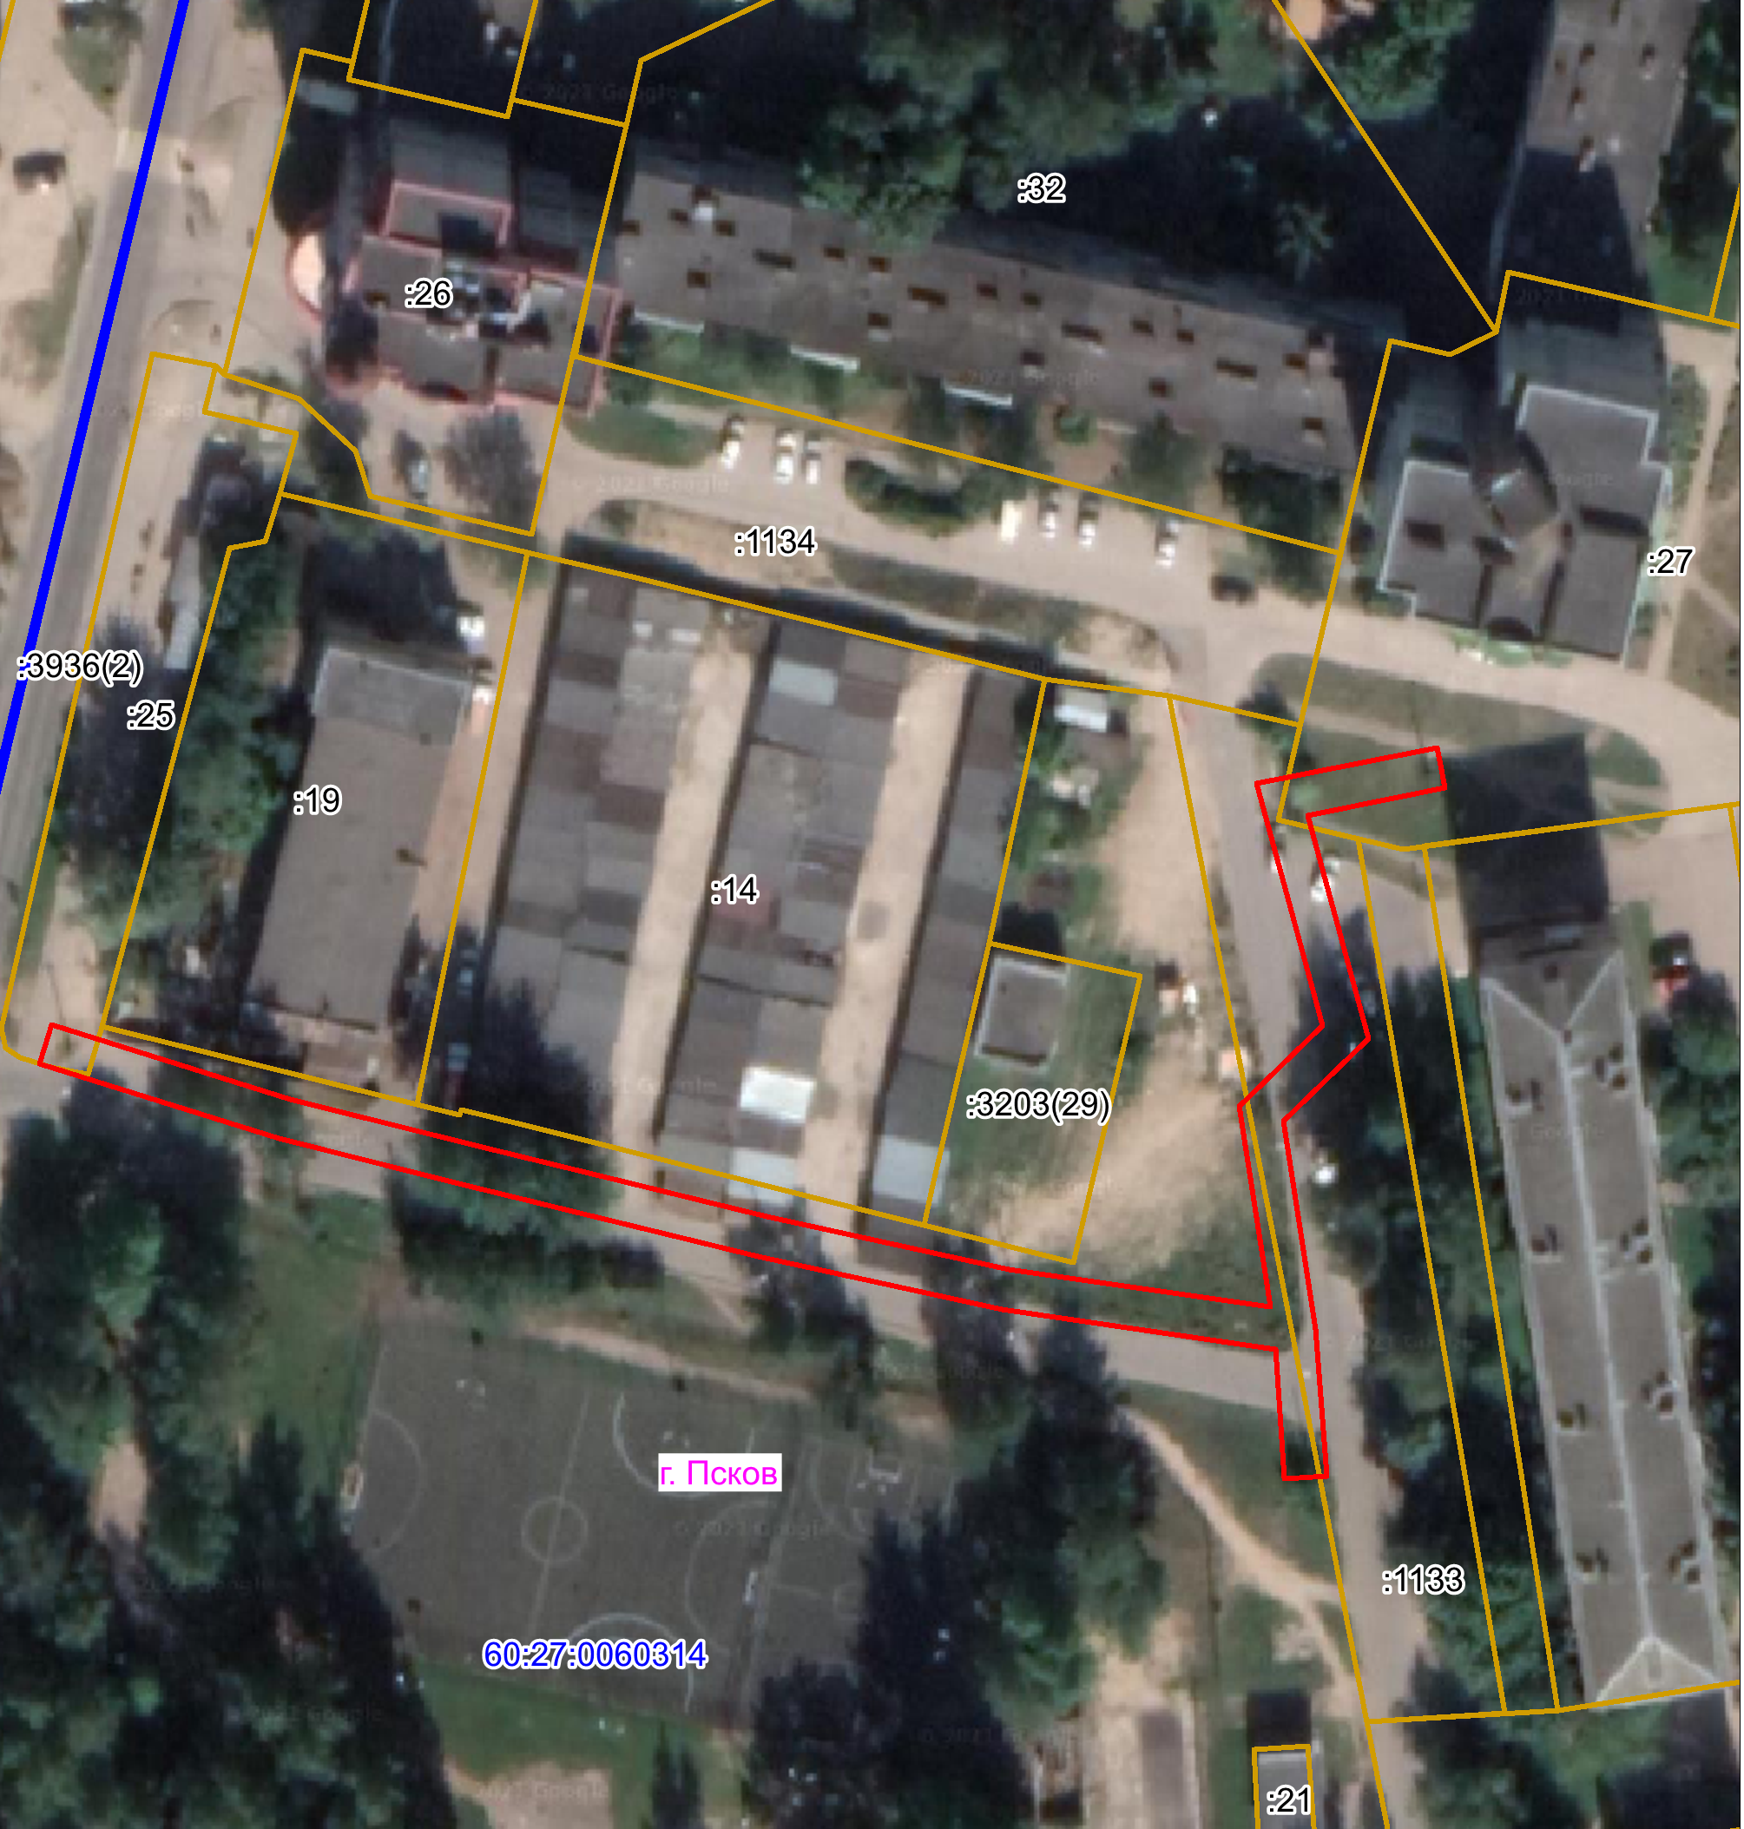
Масштаб 1:1000

Граница публичного сервитута
Используемые условные знаки и обозначения:

Каталог координат:

ВЛ-0,4 кВ №1 от ТП №57
Номер угла | X, м | Y, м | Средняя квадратическая погрешность характерной точки
1 | 501754,42 | 1274202,86 | 0,1
2 | 501750,50 | 1274203,66 | 0,1
3 | 501747,78 | 1274190,29 | 0,1
4 | 501726,06 | 1274196,18 | 0,1
5 | 501718,00 | 1274187,85 | 0,1
6 | 501697,68 | 1274191,01 | 0,1
7 | 501683,32 | 1274192,09 | 0,1
8 | 501683,07 | 1274187,97 | 0,1
9 | 501695,72 | 1274187,11 | 0,1
10 | 501699,60 | 1274160,43 | 0,1
11 | 501704,78 | 1274136,65 | 0,1
12 | 501711,63 | 1274108,47 | 0,1
13 | 501716,26 | 1274089,90 | 0,1
14 | 501723,54 | 1274066,55 | 0,1
15 | 501727,39 | 1274067,79 | 0,1
16 | 501720,09 | 1274091,01 | 0,1
17 | 501715,52 | 1274109,43 | 0,1
18 | 501708,67 | 1274137,53 | 0,1
19 | 501703,54 | 1274161,15 | 0,1
20 | 501699,83 | 1274186,61 | 0,1
21 | 501719,41 | 1274183,61 | 0,1
22 | 501727,28 | 1274191,69 | 0,1
23 | 501750,89 | 1274185,26 | 0,1
1 | 501754,42 | 1274202,86 | 0,1

Глава Администрации
города Пскова Б.А. Елкин

